Клуб «Будущий первоклассник»
Тема: «Школьная зрелость»
«Быть готовым к школе – не значит уметь читать, писать и считать. Быть готовым к школе – значит быть готовым всему этому научиться».
Венгер Л.А.
Цель: Актуализировать знания родителей по теме «школьная зрелость»
Задачи заседания:
- Обсудить с родителями проблему школьной зрелости.
- Создание условий для включения родителей будущих первоклассников в процесс подготовки ребенка к школе.
- Дать практические рекомендации по подготовке ребёнка к школе.
- Вооружение родителей психолого-педагогическими знаниями и умениями.
- Развивать интерес родителей к педагогической и психологической литературе.
Ход собрания:
Здравствуйте, уважаемые родители! Нам приятно видеть вас, и мы благодарим вас за то, что нашли возможность прийти на наше мероприятие. Я педагог-психолог, зовут меня Ольга Александровна. Наша сегодняшняя встреча посвящена обсуждению проблемы перехода детей из детского сада в школу, т.е. школьной зрелости. Каждый родитель, заинтересован в школьных успехах своего ребёнка, поэтому как можно раньше начинает готовить его к поступлению в школу. Что надо сделать, чтобы ребёнок пошёл в школу подготовленным и учился хорошо, получая при этом только положительные эмоции – цель сегодняшнего разговора (слайд №1).
Итак, что же такое «школьная зрелость»? На современном этапе традиционно отмечают пять сторон готовности к школьному обучению: физическую, интеллектуальную, эмоционально-волевую, личностную и социально-психологическую (слайд №2).
Физическая зрелость определяется, прежде всего, общим состоянием здоровья ребенка, показателями роста, веса, мышечного тонуса и др., которые должны соответствовать нормам развития детей 6-7 летнего возраста. Также учитываются состояние зрения, слуха, мелкомоторных навыков, состояние нервной системы.
Интеллектуальная зрелость предполагает определённый уровень развития мышления, памяти, восприятия, речи, воображения, восприятия и мелкой моторики.
Будущий первоклассник должен уметь рассуждать; выделять существенные признаки предметов и явлений, доступные пониманию ребенка; сравнивать предметы; находить различия и сходство; выделять целое и его часть; группировать предметы по определенным признакам; делать простейшие выводы и обобщения, удерживать в памяти определенное количество информации, уверенно владеть ручкой. Развивается произвольное внимание, которое выражается в умении выполнять что-либо по инструкции на протяжении определенного времени. В 6-летнем возрасте дети уже умеют могут продуктивно заниматься одним делом в течении 20 и более минут.
К 6–7-и годам ребенок должен знать:
- свой адрес и название города, в котором он живет;
- название страны и ее столицы;
- имена и отчества своих родителей, информацию о местах их работы;
- времена года, их последовательность и основные признаки;
- названия месяцев, дней недели;
- основные виды деревьев и цветов.
- ему следует уметь различать домашних и диких животных, понимать, что бабушка — это мама отца или матери.
(слайды №3,4).
Эмоционально – волевая зрелость
К 6- 7 годам у ребенка формируется такое качество, как произвольность, т.е. уменьшается количество импульсивных реакций (когда сделал, а потом подумал, или не подумал вообще). К началу обучения дети должны ориентироваться на школьные требования (т.е. «надо» уже может пересилить «хочу»). Зрелость также подразумевает способность ребёнка справляться со своими отрицательными эмоциями.
Волевая готовность предполагает наличие у ребенка:
- способностей ставить перед собой цель,
- принять решение о начале деятельности,
- наметить план действий,
- выполнить его, проявив определенные усилия,
- оценить результат своей деятельности,
- а также умения длительно выполнять не очень привлекательную работу.
Развитию волевой готовности к школе способствуют изобразительная деятельность и конструирование, поскольку они побуждают длительное время сосредоточиваться на постройке или рисовании.
Для развития воли хороши настольные игры, где необходимо соблюдать правила игры, и подвижные. Например, игра «Зеркало», «Запрещённое число», «Да и нет».
Не ругайте ребёнка за ошибку, а разберитесь в её причине. Структура головного мозга, отвечающая за произвольность поведения, формируется к 7 годам, поэтому ваши требования должны быть адекватными его возрасту.
Не исказите веру ребёнка в себя как в будущего школьника ни страхом, ни «розовой» водичкой облегчённых ожиданий. Относитесь к ребёнку, как к себе, мы ценим себя по тому, что можем и умеем, так как всё знать невозможно (слайды №5,6).
Не менее всего важна и социальная зрелость. Она предполагает соблюдение ребенком элементарных общепринятых норм и правил поведения, владение эффективными средствами общения и способами взаимодействия с окружающими.
В целях развития коммуникативной компетентности следует поддерживать доброжелательные отношения вашего сына или дочери с окружающими. Личный пример терпимости во взаимоотношениях с друзьями, родными, соседями также играет большую роль в формировании этого вида готовности к школе (слайд №7).
В структуре социальной готовности можно выделить мотивационный компонент школьной зрелости, которая выявляется в том, что «что ребенок стремиться к функции ученика». Выделяются внешние и внутренние мотивы, привлекающие детей к школе. К внешним относятся атрибутика школьной жизни (красивая форма, школьные принадлежности и т.д.), к внутренним мотивам относится стремление к учебной (познавательной) деятельности.
- Следует давать ребенку только позитивную информацию о школе. Не следует запугивать детей школой, предстоящими трудностями, строгой дисциплиной, требовательностью учителя. «Вот пойдёшь в школу – там за тебя возьмутся, никто там тебя жалеть не будут. Помните, что ваши оценки с легкостью заимствуются детьми. Ребенок должен видеть, что родители спокойно и уверенно смотрят на его предстоящее поступление в школу, дома его понимают, верят в его силы.
- Причиной нежелания идти в школу может быть и то, что ребенок “не наигрался”. Но в возрасте 6–7 лет психическое развитие очень пластично, и дети, которые “не наигрались”, придя в класс, скоро начинают испытывать удовольствие от процесса учебы.
- Вам не обязательно до начала учебного года формировать любовь к школе, поскольку невозможно полюбить то, с чем еще не сталкивался. Достаточно дать понять ребенку, что учеба — это обязанность каждого человека и от того, насколько он будет успешен в учении, зависит отношение к нему многих из окружающих ребенка людей (слайд №8).
Итак, наша единая задача заключается в создании условий для успешной подготовки к обучению детей в школе. Что же включает в себя подготовка к школе (слайд №9).
Лучший способ, для того, что бы подготовить ребенка к школе – игра. Сейчас разработано множество игр и упражнений, которыми родители могут использовать, занимаясь со своим ребенком.
Совместные занятия ребенка с взрослым, включающие познавательные элементы, - это основное средство восстановления учебной мотивации (взрослый стимулирует познавательный интерес у ребенка). Но не стоит давить на ребенка, т.к. это может отбить желание учиться вовсе.
Давайте рассмотрим примерный перечень игр, упражнений и игрушек, который поможет будущему первокласснику на пороге школы психологически подготовиться к обучению.
№ | Параметры | Рекомендуемые игры и упражнения
1 | 2 | 3
1 | Развитие общего кругозора (слайд №10) | - Для развития знаний о себе. Конструктор “Дом” собирая с ребенком из конструктора дом спросить его домашний адрес, кто в нем живет и т.д. Игра «Семья» ребенку предлагается рассказать о своей семье  «История города» чаще рассказывайте детям об истории нашего города.  - Для того, чтобы ребенок знал названия видов транспорта и уметь их различать Домино “Транспорт”, конструктор “Транспорт”, “Мир в картинках” (автомобильный, водный, железнодорожный транспорт)  - Для того, чтобы ребенок был знаком с наиболее значимыми профессиями используйте рассказы по картинкам “Профессии”, “Набор парикмахера”, “Набор доктора”, игра “Спасатели”, “Пожарная станция”  - Чтобы ребенок мог различать овощи, фрукты, ягоды, продукты питания предлагайте ему игры“ Корзинка с фруктами и овощами”, набор “Фрукты”, набор “Овощи”, “Лесные ягоды”, “Ботаническое лото”, “Аскорбинка и ее друзья”, “Пирамида здоровья”  - Для того, чтобы ребенок мог различать и правильно называть геометрические фигуры: круг, квадрат, треугольник, прямоугольник, овал используйте игры “Форма”, лото “Геометрические фигуры”, “Цветная геометрия”, “Квадраты”, “Геометрические формы”  - Лучшими способами расширить горизонт познаний ребенка являются беседы с ним «о жизни», чтение книг и их обсуждении.
2 | Развитие мелкой моторики, то есть – занятия на развитие ловкости кистей и пальчиков. Это необходимо как для развития умения писать, так и для развития речи (оба эти центра «сцеплены» в структуре детского мозга)  (слайд №11) | - Лепка из глины и пластилина. Это очень полезно, причём лепить можно не только из пластилина и глины, можно соорудить сказочный замок из песка или мелких камешков.  - Рисование или раскрашивание картинок – любимое занятие дошкольников. Обратить внимание надо на рисунки детей. Разнообразны ли они? Если мальчик рисует только машины и самолёты, а девочка похожих друг на друга кукол, то это вряд ли положительно повлияет на развитие образного мышления ребёнка. Родителям необходимо разнообразить тематику рисунков, обратить внимание на основные детали, без которых рисунок становится искажённым.  - Изготовление поделок из бумаги. Например, выполнение аппликаций. Ребёнку нужно уметь пользоваться ножницами и клеем.  - Изготовление поделок из природного материала: шишек, желудей, соломы и других доступных материалов.  - Конструирование.  - Застёгивание и расстёгивание пуговиц, кнопок, крючков.  - Завязывание и развязывание лент, шнурков, узелков на верёвке.  - Завинчивание и развинчивание крышек банок, пузырьков и т. д.  - Всасывание пипеткой воды.  - Нанизывание бус и пуговиц. Летом можно сделать бусы из рябины, орешков. Семян тыквы и огурцов, мелких плодов и т. д.  - Плетение косичек из ниток, венков из цветов.  - Все виды ручного творчества: для девочек – вязание, вышивание и т. д., для мальчиков – чеканка, выжигание, художественное выпиливание и т. д. Научить наших детей всему, что умеем сами!  - Переборка круп, насыпать в небольшое блюдце, например, гороха, гречки и риса и попросить ребёнка перебрать  - “Показ” стихотворения. Пусть ребёнок показывает руками всё, о чём говорится в стихотворении. Во-первых, так веселее, а значит, слова и смысл запомнятся лучше. Во-вторых, такой маленький спектакль поможет ребёнку лучше ориентироваться в пространстве и пользоваться руками.  - Теневой театр. Попросить малыша соединить большой и указательный пальцы, а остальные распустить веером. Чудо: на освещённой настольной лампой стене появится попугай. Если распрямить ладонь, а затем согнуть указательный палец и оттопырить мизинец, на стене появится собака.  - Игры в мяч, с кубиками, мозаикой.
3 | Тренировка памяти (слайд №12) | Игра "Сложи узор".  Составьте дорожку или узор из фигур (начинайте с трех-четырех элементов, когда ребенок освоится с такими заданиями, увеличьте количество). Попросите его посмотреть на дорожку (узор), потом отвернуться. Измените расположение одной фигуры (потом двух-трех). Попросите ребенка восстановить первоначальное расположение фигур на дорожках (узорах).  Усложненный вариант: уберите дорожку (узор) с поля. Предложите восстановить самостоятельно. Можно ещё раз убрать узор и предложить ребенку восстановить его с закрытыми глазами на ощупь.  Развивающая игра "Угадай, что исчезло". Выложить перед ребенком 3 – 4 игрушки. Попросите его посмотреть, а потом отвернуться. Убрать или добавить одну игрушку и попросить ребёнка угадать, что исчезло или появилось. Постепенно количество игрушек увеличивать. В 6-ти – 7-ми летнем возрасте ребёнок должен легко запоминать до 10 предметов.  Игра «Запрещённые движения».  Взрослый показывает ребёнку движение и говорит, что надо повторять все движения кроме этого. Затем начинает показывать разные движения, а ребёнок повторяет все кроме одного.  Игра «Художник»  Ребенок играет роль художника. Он внимательно рассматривает того, кого будет рисовать. Потом отворачивается и дает его словесный портрет. Можно использовать игрушки.  Игра «Цепочка действий»  Ребенку предлагается цепочка действий, которые необходимо выполнить последовательно. Например: "Подойди к шкафу, возьми книгу для чтения, положи ее на середину стола". Если он запутался, кладет фант.  Игра «Я положил в мешок»  В эту игру можно играть с ребенком , например, во время длительных поездок. Взрослый начинает эту игру и говорит: "Я положил в мешок яблоки". Следующий игрок повторяет сказанное и добавляет что-нибудь еще: "Я положил в мешок яблоки и бананы". Третий игрок повторяет всю фразу и добавляет что-нибудь от себя. Можно просто добавлять по одному слову, а можно подбирать слова по алфавиту.
4 | Тренировка внимания  (слайды №13-18) | Игра «Что нарисовано?»  Ребенку дается рисунок с наложенными друг на друга изображениями домашних животных. Необходимо их назвать.  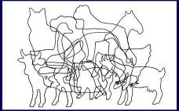  Игра «Найди отличия»  Предлагается карточка с изображением двух картинок, имеющих несколько различий. Ребенок должен не только найти и показать эти отличия, но и рассказать, что есть на верхней картинке и нет на нижней.  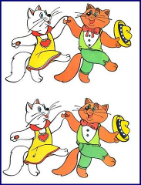  Игра «Выполни по образцу»  Ребёнку дается лист в клеточку (крупную или мелкую), образец для рисования (орнамент или замкнутая фигура), карандаш. Необходимо перерисовать узор по клеточкам.  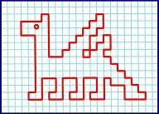  Игра «Посчитай»  Ребенку показывается картинка и произносится инструкция: «Помоги цыпленку найти всех червячков и посчитай их»  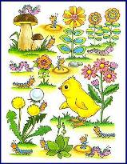  Игра «Найди пару»  Ребенку на картинке надо найти пару одинаковых предметов.  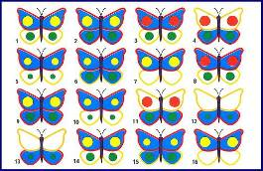  Игра «Раскрась вторую половину»  Ребенок должен раскрасить вторую половину картинки точно так же, как раскрашена первая половина. Это задание можно усложнить, предложив ребенку вначале дорисовать вторую половину картинки, а затем ее раскрасить. (Это может быть бабочка, стрекоза, домик, елка и т.д.).  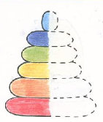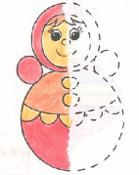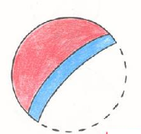
5 | Тренировка мышления (слайды №19-23) | Игра «Логические цепочки»  Ребенок должен провести логическую цепочку от одной картинке к другой.  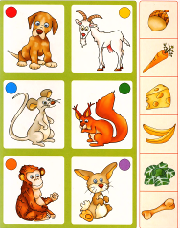  Игра «Назови одним словом»  Ребенку показывают серию картинок которые он должен назвать одним словом.  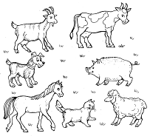  Игра «Классификация»  Ребенку дают набор картинок с изображением различных предметов. Взрослый просит рассмотреть их и разложить на группы, т.е. подходящие с подходящими.  Игра «Найди лишнюю картинку».  Подберите серию картинок, среди которых три картинки можно объединить в группу по какому-либо общему признаку, а четвертая - лишняя. Предложите ребенку найти лишнюю картинку. Спросите, почему он так думает. Чем похожи картинки, которые он оставил.  Игра «Нелепицы»  Предложите ребенку рисунки, в которых содержатся какие-нибудь противоречия, несообразности, нарушения в поведении персонажей. Попросите ребенка найти ошибки и неточности и объяснить свой ответ. Спросите, как бывает на самом деле.  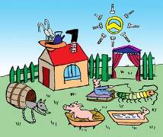
6 | Развитие коммуникативных и социальных навыков – то есть уметь общаться, понимать и главное применять в повседневной жизни морально-нравственные нормы, принятые в обществе, где он живет не бояться вступать в контакты с взрослыми и сверстниками (слайд №24) | - Важно, чтобы до школы у ребенка был достаточно разнообразный опыт общения с незнакомыми людьми - и взрослыми и детьми. Давайте малышу возможность попрактиковаться в установлении новых контактов. Это может происходить в поликлинике, на детской площадке, в магазине.  - Некоторые дети теряются, не имея навыка "выживания в толпе" (зайдите в любую школу на перемене). В качестве тренировки время от времени можно взять сына или дочку на большое увеселительное мероприятие, посетить с ним вокзал или аэропорт, проехаться в общественном транспорте.  - Не секрет, что не всегда окружающие доброжелательны и полны понимания. Учите ребенка не теряться, когда тебя критикуют или - детский вариант - дразнят. Готовьте его к тому, что в школе он может столкнуться и с негативными оценками своей работы. То есть дома важно иметь опыт и похвалы и порицания. Главное, чтобы малыш понимал: критикуя его, вы даете оценку не его личности в целом, а конкретному поступку. Прекрасно, если выработана достаточно устойчивая положительная самооценка. Тогда на замечание или на не слишком высокую оценку учителя ребенок не обидится, а постарается что-то изменить.  - Важно для ребенка уметь выражать свои потребности словами. Дома окружающие понимают его с полуслова или по выражению лица. Не стоит ждать того же от учителя или одноклассников. Просите малыша сообщать о своих желаниях словами, по возможности организуйте такие ситуации, когда ему нужно попросить о помощи незнакомого взрослого или ребенка.  - В школе малыш нередко будет попадать в ситуации сравнения со сверстниками. Значит, стоит еще до школы понаблюдать за ним в играх, включающих соревновательный момент, конкуренцию детей. Как он реагирует на успех других, на свои неудачи и тому подобные ситуации?  - Старайтесь, чтобы ребенок привыкал работать самостоятельно, не требовал постоянного внимания и поощрения со стороны взрослого. Ведь на уроке учитель вряд ли сможет уделить каждому одинаковое внимание. Постепенно переставайте хвалить ребенка за каждый шаг в работе - хвалите за готовый результат. Подготовьте ребенка к самостоятельной жизни среди сверстников, попытайтесь научить его простым правилам детского общежития.  - Не отнимай чужого, но и не все свое отдавай.  - Попросили – дай, пытаются отнять – старайся защититься.  - Не дерись без обиды.  - Не обижайся без дела.  - Сам ни к кому не приставай.  - Зовут играть – иди, не зовут – попросись, это не стыдно.  - Не дразни, не канючь, не выпрашивай ничего. Никого два раза ни о чем не проси.  - Из-за отметок не плачь, будь гордым. С учителем за отметки не спорь, и на учителя за отметки не обижайся. Делай уроки, а какие будут отметки, такие и будут.  - Не ябедничай за спиной у товарищей.  - Не будь грязнулей, дети грязнуль не любят, не будь и чистюлей, дети не любят и чистюль.  - Почаще говори: давай дружить, давай играть, давай водиться, давай вместе домой пойдем.  - И не выставляйся! Ты не лучше всех, ты не хуже всех, ты мой любимый. Иди в школу, и пусть она тебе будет в радость, а я буду ждать и думать о тебе. Дорогу переходи внимательно, не торопись.

Ежедневно предлагайте детям такие занятия! Не спешите за ребёнка делать то, что он может и должен делать сам, пусть поначалу медленно, но самостоятельно.
Домашние занятия с ребенком очень полезны и необходимы будущему первокласснику. Они положительно влияют на развитие ребенка и помогают в сближении всех членов семьи, установлении доверительных отношений. Но такие занятия не должны быть для ребенка принудительными, его необходимо в первую очередь заинтересовать, а для этого лучше всего предлагать интересные задания, а для занятий выбрать наиболее подходящий момент. Не надо отрывать ребенка от игр и садить его за стол, а постарайтесь увлечь его, чтобы он сам принял ваше предложение позаниматься. Кроме этого, занимаясь с ребенком дома, родители должны знать, что в пять-шесть лет дети не отличаются усидчивостью и не могут долгое время выполнять одно и то же задание. Занятие дома не должно продолжаться более пятнадцати минут. После этого следует сделать перерыв, чтобы ребенок отвлекся. Очень важна смена деятельности. Например, сначала вы в течение десяти-пятнадцати минут выполняли логические упражнения, потом после перерыва можно заняться рисованием, далее поиграть в подвижные игры, после чего полепить из пластилина забавные фигуры и т. п. (слайд №25).
А сейчас я предлагаю Вам выполнить интересное упражнение.
Главное условие: не смотреть ни на кого и слушать мою инструкцию.
Перед вами у каждого на столе лежит лист. Все листы одинаковой формы, размера, качества, цвета.
Слушайте внимательно и выполняйте следующее:
1. Сложите лист пополам.
2. Оторвите правый верхний уголок.
3. Опять сложите лист пополам.
4. Снова оторвите правый верхний уголок.
5. Сложите лист пополам.
6. Оторвите правый верхний уголок
Продолжите эту процедуру, пока она будет возможна.
Теперь раскройте свой листочек, что у вас получилось? (СНЕЖИНКА)
Сейчас я прошу вас найти среди остальных снежинок точно такую же, как и у вас. Снежинки должны быть совершенно одинаковые.
Нашли? (НЕТ)
- А почему? Как вы думаете?
Варианты поступают самые разные и постепенно, по мере их поступления, аудитория приходит к выводу: одинаковых людей нет, поэтому и снежинки получились разные, хотя инструкция для всех была совершенно одинаковая.
Так и наши дети - они все разные. Различны их способности, возможности и личностные качества, помните это и никогда не сравнивайте своего ребенка с другим!
Предлагаю Вам дома ответить на вопросы анкеты.
Анкета для родителей «Готов ли ваш ребенок к школе?»
Поставьте, пожалуйста, галочки в клетках против высказываний, с которыми Вы согласны.
1 | Хочет ли ваш ребенок идти в школу?
2 | Привлекает ли его в школе то, что он там много узнает?
3 | Может ли он заниматься самостоятельно каким-либо делом, требующим сосредоточения в течение 30 минут, например, собирать конструктор?
4 | Верно ли, что ваш ребенок в присутствии незнакомых взрослых не стесняется?
5 | Умеет ли он составлять рассказ по картинке не короче, чем из пяти предложений?
6 | Может ли ваш ребенок рассказать наизусть несколько стихотворений?
7 | Умеет ли он изменять существительные по числам? (единственное и множественное число)
8 | Умеет ли ваш ребенок читать по слогам или целым словам?
9 | Умеет ли он считать до 10 и обратно?
10 | Может ли ваш ребенок решать простые задачи на вычитание и прибавление единицы?
11 | Верно ли, что ваш ребенок имеет «твердую руку» (при использовании пишущих предметов)?
12 | Любит ли он рисовать или раскрашивать картинки?
13 | Может ли ваш ребенок пользоваться ножницами и клеем?
14 | Может ли он собрать разрезную картинку из 5 частей за 1 минуту?
15 | Знает ли ваш ребенок названия диких или домашних животных?
16 | Может ли он обобщать понятия, например, назвать одним словом «овощи» помидоры, морковь, лук?
17 | Любит ли ваш ребенок заниматься самостоятельно – рисовать, собирать мозаику и т.д.?
18 | Может ли он понимать и точно выполнять словесные инструкции?
Результаты анкеты позволят Вам определить, что следует развивать у ребенка при его подготовке к школе.
Те клеточки, которые остались пустыми – это план вашей работы с ребенком до 1 сентября.

Берегите своих детей, заботьтесь о них, учите их жить в этом сложном мире!
Спасибо за внимание. Желаю Вам всего доброго!
(слайд №26)

Муниципальное бюджетное дошкольное образовательное учреждение детский сад комбинированного вида №7 «Золотая рыбка»

Конспект заседания
клуба для родителей «Будущий первоклассник»
на тему: «Школьная зрелость»
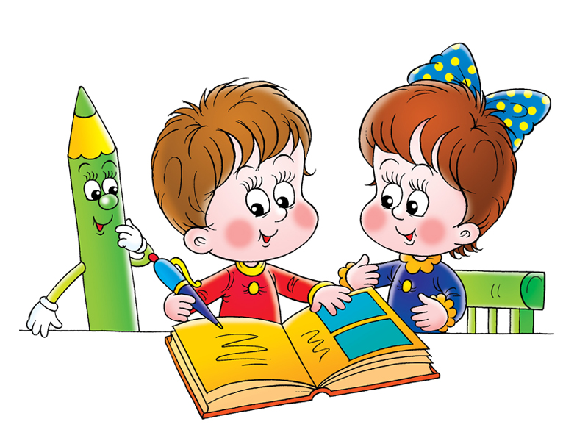
Подготовила
педагог-психолог
Темирова-Скороходова О.А.

г. Выкса

